Proposta Nº: RN2012104477

Objetivo: Alteração no R0999 - Relatório Coleta Medidor Energia.
X

Nova Funcionalidade
Recuperação por erro operacional
Melhoria Funcionalidade
Outros Serviços

Implantação

Empresa Solicitante |  | Unidade |  | Data da Solicitação
CAERN
Nome do Solicitante |  |  |  | Telefone
Higor Campos Dias Gondim
Responsável pelo Relacionamento |  |  |  | Telefone
Alexandre Cabral
Analista Responsável |  |  |  | Telefone
Nelson Carvalho |  |  |  | 9964-1710
Prioridade | Esforço |  | Restrição de Data | Validade da Proposta
Alta | Alta

Dados da Solicitação

RM | Descrição
4477 | O relatório citado está gerando retrabalho, estando inadequado para utilização. Mudar para que os imóveis sejam classificados por localidade, setor, rota, sequencia de rota. Além disso, é preciso informar no relatório o medidor de energia cadastrado no imóvel, se existir. Em anexo uma sugestão para a mudança.

Detalhamento Funcional

Esta proposta tem como objetivo possibilitar a emissão do relatório “R0999 – Relatório de Coleta do Medidor de Energia” ordenado por Localidade > Setor > Rota . Sequencia da Rota, bem como exibir para cada imóvel o número do medidor de energia já cadastrado para o mesmo, caso exista.

Para tal, será necessário alterar a funcionalidade “Gerar Relatório de Coleta de Medidor de Energia”, para que a mesma passe a gerar o referido relatório ordenado por Localidade > Setor > Rota . Sequencia da Rota, como também incluir no mesmo a informação do medidor de energia elétrica cadastrado para o imóvel, se houver (vide Relatório 1).

Caminho da Funcionalidade
GSAN > Relatórios > Micromedição . R0999 – Relatório Coleta Medidor Energia

- Caso(s) de Uso Relacionado(s)
[UC0999] Gerar Relatório Coleta Medidor Energia

- Tabelas Relacionadas
Não há.

- Layout de Tela(s) / Arquivo(s) / Relatório(s)

Relatório 1 – Relatório de Coleta de Medidor de Energia

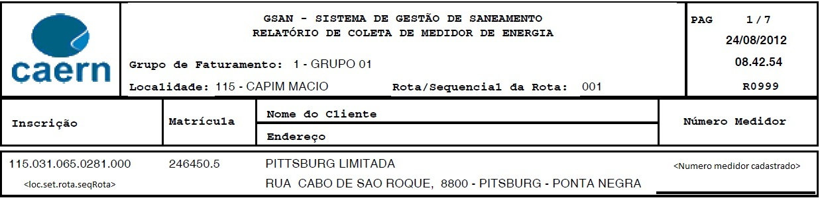

Estimativa Unidade de Medida
X

Hora Dia Ponto Função

Descrição | Quantidade
Levantamento de requisitos | 3
Análise e Especificação | 4
Implementação | 9
Testes de funcionalidade / integração | 7
Documentação
Acompanhamento pós-implantação
Atendimento/Relacionamento/SGBD
TOTAL ESTIMADO | 23

- Contagem em Pontos de Função
Não há.

Cronograma

Data de Início | Data de Término | Data de Publicação | Data de Autorização

- Observação
Não há.

- Autorização para Execução/Custo

Total |  | Estimado | Áreas
Horas | Dias | Pontos de Função | Áreas
23 | 3
Usuário |  | Data de Autorização Usuário | Usuário
Técnico |  | Data de Autorização Técnica | Técnica
Valor da Proposta R$ |  |  | R$ 1.957,30

- Aprovação de Conclusão/Entrega

Usuário | Data de Aprovação Usuário | Área
Ressalva

- Análise pós aceitação

UC | Contemplado na proposta? | É Novo? | Especificação | Desenvolvimento | Testes

Não esquecer de atualizar os caminhos dos UCs. Os caminhos atualizados e/ou adicionados devem estar em negrito e vermelho.

- Scripts Utilizados

Nesse local serão incluídos todos os scripts que foram utilizados para que essa proposta seja configurada no ambiente de produção da empresa que solicitou.

Seguir o seguinte modelo:

-- Descrição do que esse comando faz
{COMANDO EM SI( INSERT INTO ATENDIMENTOPUBLICO.SERVICO_TIPO... )}

